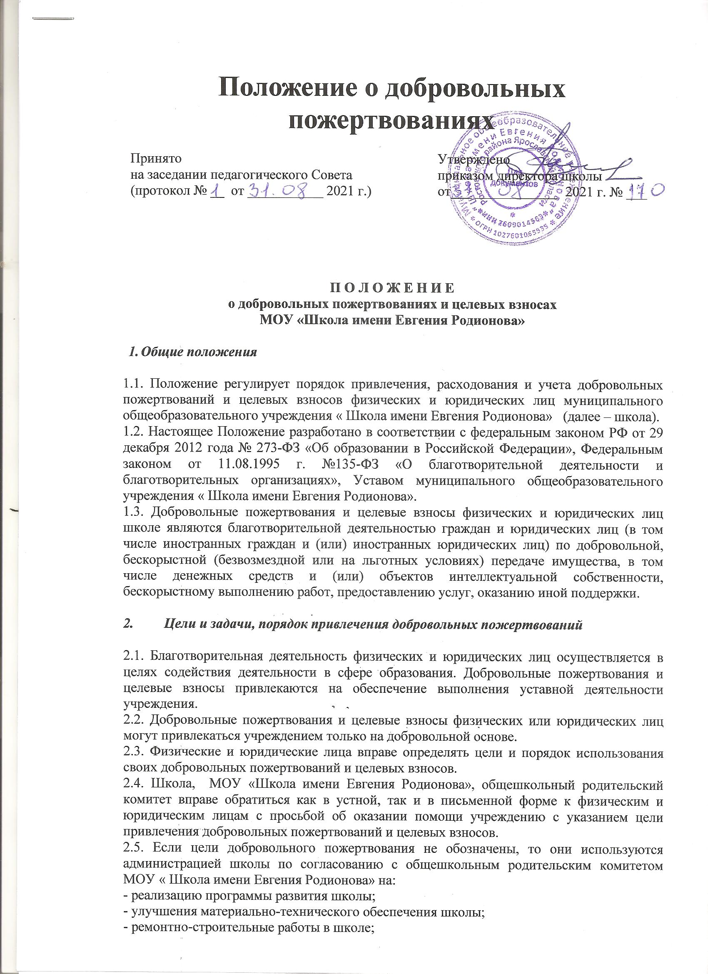

- организацию воспитательного и образовательного процесса;
- проведение мероприятий в школе;
- создание интерьеров, эстетического оформления школы;
- благоустройство территории;
- содержание и обслуживание множительной техники;
- питание обучающихся;
- на поощрение обучающихся;
- на приобретение:
- книг и учебно-методических пособий;
- технических средств обучения;
- мебели, инструментов и оборудования;
- канцтоваров и хозяйственных материалов;
- материалов для уроков технологии;
- наглядных пособий;
- средств дезинфекции.

3. Порядок приема и учета добровольных пожертвований и целевых взносов

3.1. Добровольные пожертвования и целевые взносы могут быть переданы
физическими и юридическими лицами школе в виде бескорыстной (безвозмездной или на льготных условиях) передачи в собственность имущества, денежных средств, объектов интеллектуальной собственности, наделения правами владения, пользования и распоряжения любыми объектами права собственности, выполнения работ, предоставления услуг.
3.2. Добровольные пожертвования могут также выражаться в добровольном
безвозмездном выполнении работ и оказании услуг (добровольческая деятельность), в том числе по ремонту, уборке помещений школы и прилегающей к нему территории, ведения спецкурсов, кружков, секций, оформительских и других работ, оказания помощи в проведении мероприятий.
3.3. Передача добровольного пожертвования и целевого взноса осуществляется физическими лицами на основании заявления, юридическими лицами на основании договора, согласно приложениям к настоящему Положению. Договор на добровольное пожертвование может быть заключен с физическим лицом по желанию гражданина (Приложения 1).
3.4. Добровольные пожертвования и целевые взносы, поступающие в безналичном порядке вносятся физическими и юридическими лицами через кредитные организации, учреждения почтовой связи в установленном порядке.
3.5. Добровольные пожертвования и целевые взносы в виде денежных средств перечисляются на счет школы. В платежном документе может быть указано целевое назначение взноса.
3.6. Добровольные пожертвования и целевые взносы в виде имущества передаются по акту приема-передачи, который является неотъемлемой частью договора пожертвования.
3.7. При пожертвовании недвижимого имущества, оно поступает в муниципальную собственность. Право муниципальной собственности подлежит государственной регистрации в порядке, предусмотренном действующим законодательством.
3.8. Стоимость передаваемого имущества, вещи или имущественных прав определяются сторонами договора.

4. Порядок расходования добровольных пожертвований

4.1. Распоряжение привлеченными добровольными пожертвованиями осуществляет директор школы в соответствии с утвержденной сметой, согласованной с общешкольным родительским комитетом «Школы имени Евгения Родионова».
4.2. Расходование привлеченных средств школой должно производиться строго в соответствии с целевым назначением добровольного пожертвования и целевого взноса, определенном физическими или юридическими лицами, либо общешкольным родительским комитетом «Школы имени Евгения Родионова»
5. Ответственность и обеспечение контроля расходования добровольных пожертвований

5.1. Управляющий совет МОУ «Школы имени Евгения Родионова», общешкольный родительский комитет осуществляют контроль за переданными школе добровольными пожертвованиями и целевыми взносами.
5.2. При привлечении добровольных пожертвований и целевых взносов школа обязана ежегодно представлять письменные отчеты об использовании средств Управляющему совету школы, общешкольному родительскому комитету и родительской общественности.
5.3. Ответственность за нецелевое использование добровольных пожертвований и целевых взносов несет директор школы.
5.4. По просьбе физических и юридических лиц, осуществляющих добровольное пожертвование и целевой взнос, школа предоставляет им информацию о его использовании.

6. Порядок принятия положения, внесения в него изменений и дополнений

6.1. Положение о добровольных пожертвованиях и целевых взносах
МОУ «Школа имени Евгения Родионова», а также изменения и дополнения к нему, принимаются на заседании педагогического Совета и утверждаются приказом по школе.
6.2. Срок действия данного Положения не ограничен.

Договор пожертвования №
____.___________.20 __ г.
д.Судино
Мы, нижеподписавшиеся, родительский комитет в лице ____________________________ комитета ________________________. паспорт ________________________ выдан ___________________ _________________________чичло ________________, именуемый в дальнейшем Жертвователь, с одной стороны и общеобразовательное учреждение, именуемое в дальнейшем МОУ «Школа имени Евгения Родионова» в лице директора ___________________ действующего на основании Устава, с другой стороны, заключили настоящий договор о нижеследующем:
- Жертвователь передаёт Школе в качестве пожертвования _________________ (_________________________________________________________________.), согласно приложения.
Пожертвование должно быть использовано на приобретение продуктов питания в школьную столовую для детей питающихся за родительскую плату.
- Школа принимает пожертвование и обязуется:
- использовать его по целевому назначению;
- вести обособленный учет всех операций по использованию пожертвованных продуктов питания.
- Настоящий договор заключен в соответствии со статьёй 582 Гражданского кодекса Российской Федерации.
- Жертвователь вправе:
- контролировать использование пожертвования по целевому назначению;
- требовать отмены пожертвования в случае использования пожертвования не в соответствии с указанным Жертвователем назначением или изменения Школой этого назначения в силу изменившихся обстоятельств без согласия Жертвователя.

Подписали:

Жертвователь: Директор школы:

_____________________________ _____________________________

ДОГОВОР ДАРЕНИЯ
Д. Судино | «____» ______________ 2021 г.

Гр. ___________________________, паспорт: серия ______, № 7______, выданный _________________ г. Кем _______________________, проживающий по адресу: _________________________________________, именуемый в дальнейшем «Даритель», с одной стороны, и МОУ «Школа имени Евгения Родионова», в лице директора школы Фрязимова Александра Николаевича, действующего на основании Устава, именуемый в дальнейшем «Одаряемый», с другой стороны, именуемые в дальнейшем «Стороны», заключили настоящий договор, в дальнейшем «Договор», о нижеследующем:
1. ПРЕДМЕТ ДОГОВОРА
1.1. Даритель обязуется передать Одаряемому имущество (далее по тексту договора – «Дар»), указанное в приложении в собственность. 1.2. Приложение №1 является неотъемлемой частью настоящего договора.
2. ПРАВА И ОБЯЗАННОСТИ СТОРОН
2.1. Даритель обязуется в течение 3 дней с момента подписания настоящего договора передать Одаряемому имущество, указанное в приложении №1. Передача имущества осуществляется по адресу Одаряемого: д. Судино д.27.
2.2. Одаряемый вправе в любое время до передачи ему дара от него отказаться. Отказ Одаряемого от дара должен быть совершен также в письменной форме. В этом случае договор дарения считается расторгнутым с момента получения Дарителем отказа.
2.3. Даритель вправе отказаться от исполнения настоящего договора, если после заключения договора имущественное или семейное положение либо состояние здоровья Дарителя изменилось настолько, что исполнение договора в новых условиях приведет к существенному снижению уровня его жизни.
2.4. Даритель вправе потребовать в судебном порядке отмены дарения, если обращение Одаряемого с подаренной вещью, представляющей для Дарителя большую неимущественную ценность, создает угрозу ее безвозвратной утраты.
3. ПРОЧИЕ УСЛОВИЯ
3.1. Настоящий договор вступает в силу с момента его подписания Сторонами и прекращается надлежащим исполнением.
3.2. Настоящий договор составлен в трех экземплярах – по одному для каждой Стороны и бухгалтерию Управления образования.
3.3. Все изменения и дополнения к настоящему договору должны быть составлены в письменной форме и подписаны Сторонами.
4. АДРЕСА И РЕКВЕЗИТЫ СТОРОН

Даритель  Регистрация:  Почтовый адрес:  Паспорт серия:  Номер:  Выдан:  Кем:  Телефон: | Одаряемый  МОУ «Школа имени Евгения Родионова»  Почтовый адрес:  Ярославская обл., Ростовский р-н, д. Судино д.27  ИНН/КПП 7609014563/760901001  ОГРН 1027601065535  БИК ТОФК 017888102 Банк: ОТДЕЛЕНИЕ ЯРОСЛАВЛЬ БАНКА РОССИИ//УФК по Ярославской области г. Ярославль  Телефон:8(48536)22-4-98

5. ПОДПИСИ СТОРОН

Даритель  ______________ | Одаряемый  ______________А.Н.Фрязимов

Приложение №1 к договору дарения

№ п/п | Наименование | Примечание | Количество | Остаточная стоимость
ИТОГО

Даритель  ______________ | Одаряемый  ______________А.Н.Фрязимов

